中国生理学会细胞与分子生理学专业委员会组织开展“生命有理，看见思想”科普讲座

2024年10月31日，中国生理学会细胞与分子生理学专业委员会组织了一场科普进校园的活动，邀请深圳湾实验室曾健智博士前往深圳市第二高级中学，为高二学生带来了一场题为“生命有理，看见思想”的精彩讲座，吸引了近600余名学生参与。此次活动不仅为学生们提供了丰富的科学知识，更激发了他们对科学的浓厚兴趣与热情。
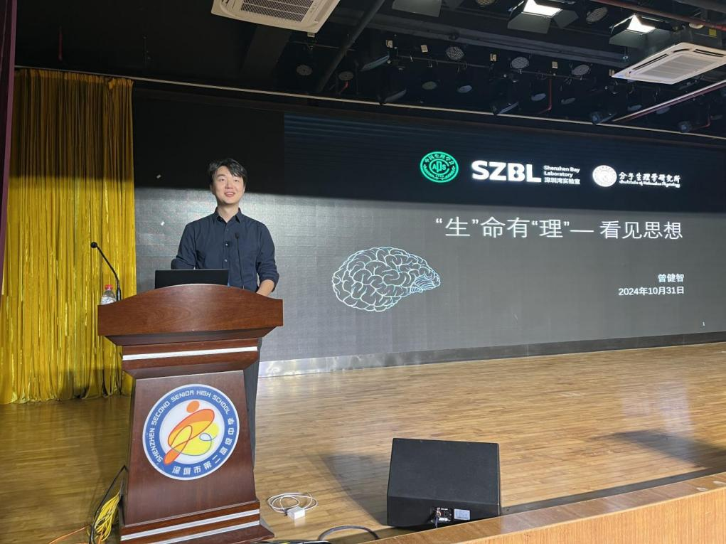
曾健智博士
讲座伊始，曾博士便以宇宙与地球的历史为引入，提问道：“地球的历史有多少年？宇宙的历史有多少年？”学生们纷纷举手回答，随着学生们对地球46亿年、宇宙138亿年的回应，气氛瞬间活跃起来。曾博士随之引出：这样漫长的历史赋予了我们作为人类的独特使命和思考能力。
曾博士引用学生们的回答“思考的源泉在于我们的脑”，指出大脑不仅是思考的工具，还是我们认知自我与世界的基础。他进一步深入讨论了大脑的物质基础，解释了细胞、神经元和神经递质等科学概念。在他的讲解中，曾博士分享了从17世纪Robert Hooke观察到细胞，到19世纪Santiago Ramón y Cajal与Camillo Golgi之间的激烈争论，生动地描绘了科学发展的历程。
曾博士以“神经元是我们大脑的基本单位”话题，深入阐述了神经元的功能与作用，并通过历史上神经递质的发现故事，引导学生们理解神经信号的传递过程。他详细描述了英国科学家Otto Loewi在蛙体内的经典实验，解释了神经递质如何在神经元之间传递信息。这些内容不仅科学性强，且与学生们的生活密切相关，让他们对自己的思维过程有了更深刻的认识。
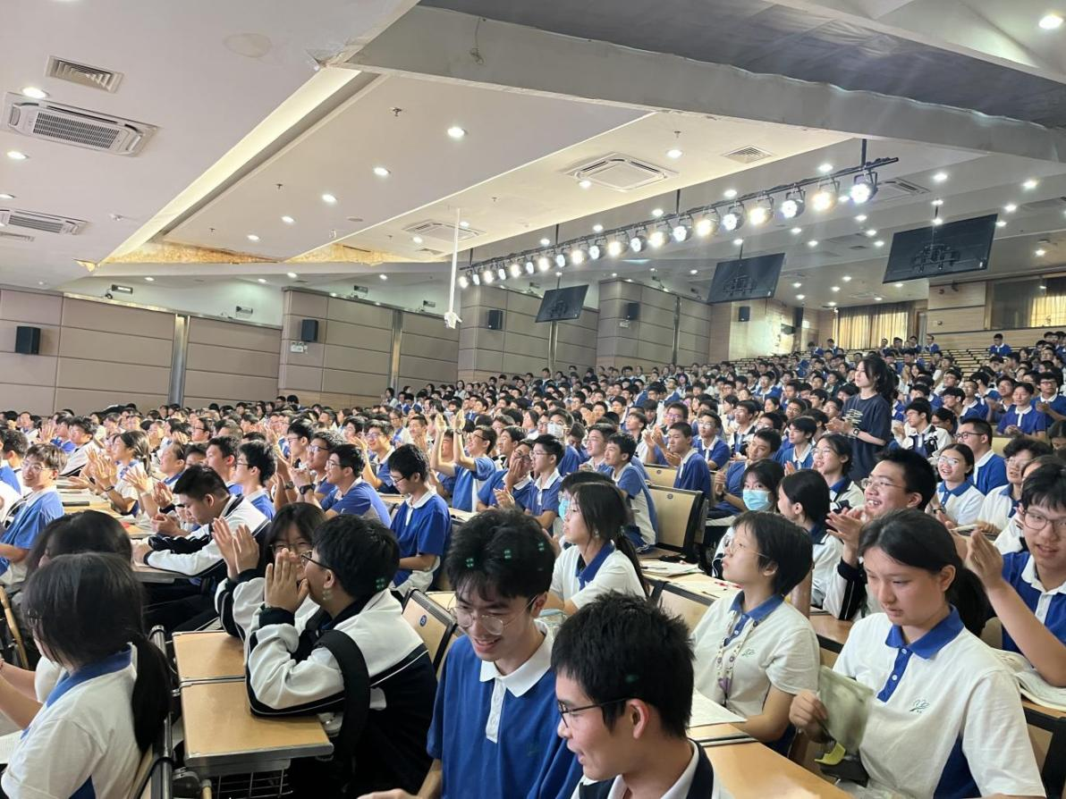
讲座现场
讲座中，曾博士还提到现代科技在神经科学研究中的应用，介绍了如何利用新型成像技术观察大脑活动的最新进展。他生动形象地展示了神经元之间的互动和信息流动，帮助学生们理解复杂的神经科学原理。
此外，曾博士通过实例阐明了“多巴胺”在大脑中的重要作用，解释了新鲜刺激如何影响我们的行为和感受。他指出，理解这些生物学机制不仅有助于我们认识自己，也能帮助我们更好地应对生活中的挑战。
讲座最后，曾博士鼓励学生们积极提问，交流自己的思考。他表示，科学的探索永无止境，真正的科学家是那些不断追问、探索未知的人。学生们踊跃发言，气氛热烈，互动环节使讲座更具参与感和趣味性。
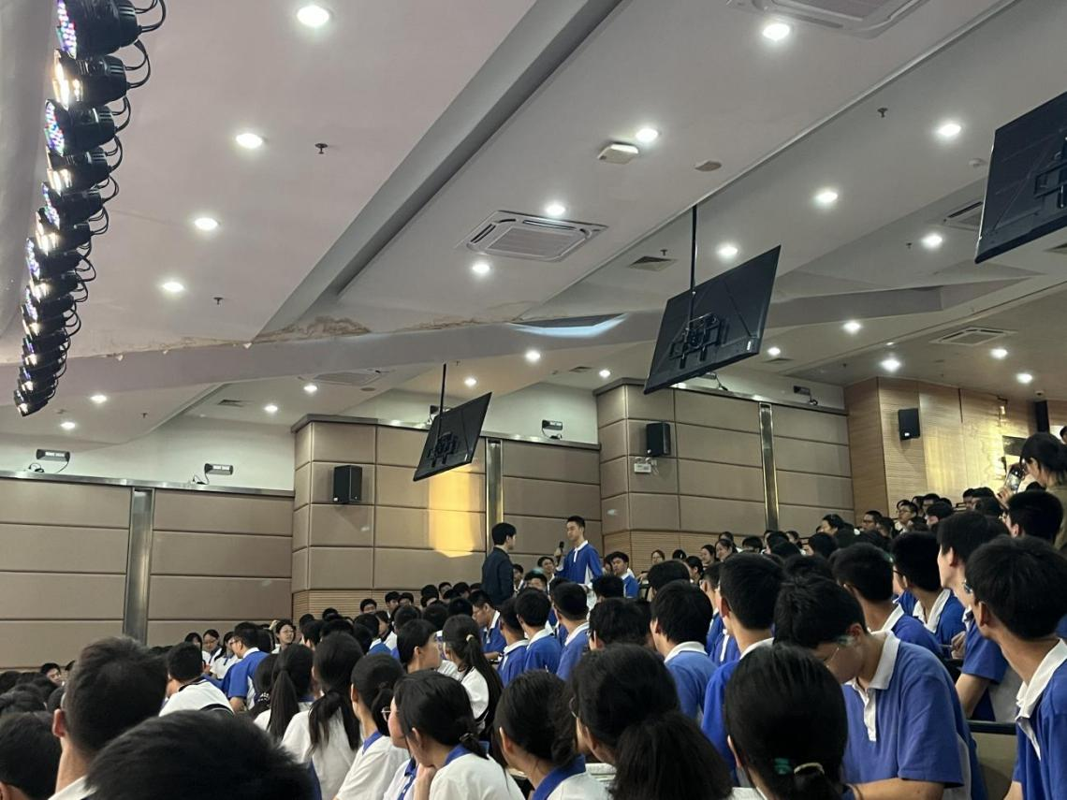
交流互动环节
此次讲座不仅使学生们收获了丰富的科学知识，也激发了他们对生命、思维及未来的思考。曾博士的深入浅出的讲解方式、丰富的内容和积极的互动都让这场讲座成为了一次难忘的学习经历。通过此次活动，不仅增进了学生们对科学的理解，也为他们的未来发展注入了新的动力。

